Северная Осетия: Владикавказ. Золотое кольцо Осетии. ДИГОРИЯ - Каньон Ахсинта, Дом-музей Задалески Нана, Высокогорное селение Камунта, Селение Галиат. Цейское ущелье, Аланский Богоявленский женский монастырь.
Южная Осетия - Источник Багиата, Тирский монастырь, Цхинвал.
21-25 июля, 18-22 августа 2026 5 дней - 4 ночи (плюс жд )

Внимание ! ЖД билеты можете приобретать самостоятельно, или у туроператора.
Загран паспорт детям до 14 лет! для выезда в Южную Осетию. Если ребенок едет не с родителями, нотариально заверенная доверенность на ребенка.
Билеты берем туда на 20 июля, 17 августа поезд 378,
обратно на 25 июля, 22 августа поезд 377
20 июня, 17 августа Отправление поезда № 378 С(Новороссийск-Владикавказ) в 16:40 из г.Новороссийска (поезд делает остановки в Крымске, Абинске, Ахтырке. Ильской и Северской) , в 20-21 из Краснодара (Краснодар-1).
Программа тура:
1 день – В 09:00 прибытие поезда в г.Владикавказ. Встреча с гидами , посадка в автобус.
Экскурсия в Куртатинское, Даргавское, Геналдонское ущелья. Если вы ищите нечто новое, ранее неизведанное и не похожее ни на одно из известных туристических мест, вам обязательно нужно посетить Куртатинское ущелье. Куртатинское ущелье раскинулось в сердце Осетии и укрыло собой реку Фиагдон. Речные пейзажи зеркально-голубой глади, в которой отражаются красоты скалистых холмов и небесной выси, создают необычайно живописную панораму.
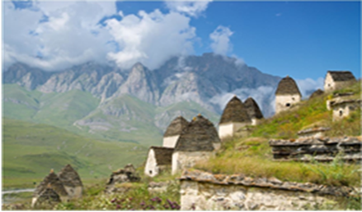
В рамках экскурсии в Куртатинское ущелье вас ожидает знакомство с прошлым. Огромное число памятников и остатков средневековой архитектуры раскроют загадки культуры древних народов. Подобного обилия исторических достояний не сможет предложить ни один уголок мира.
Даргавс – город мертвых. Настоящий музей древности под открытым небом, город мертвых или исторический центр осетин – все это учтено в экскурсии в Даргавс. Ценители истории и туристы никогда не обделяют это место вниманием. Даргавс притягивает магической силой, которой наполнены оборонительные башни, возвышающиеся над селением. Самыми известными из них считаются башни Мамсуровых и Аликовых. Интерес вызывает древнее средневековое кладбище и огромные семейные склепы, которые находятся над землей. Общая панорама города мертвых Даргавса довольно необычная, а сами сооружения являются образцами осетинского каменного зодчества.
Вы увидите: Мемориал «Барбашово поле», памятник 7-ми братьям Газдановым, водопад родниковый, уникальный памятник природы на Северном Кавказе - Кадаргаванский каньон, тропа чудес - скальный парк, Дзивгиская наскальная крепость, древнее святилище Дзивгиса, долина солнца, памятник «Скорбящий конь», старинные башни, Свято-Успенский мужской монастырь, городок мертвых. События 2002 года - о леднике Колка, где погибла съемочная группа С.Бодрова.
Минеральные источники Кармадон. Обед в кафе-национальная кухня. (дополнительно ). Возвращение во Владикавказ. Размещение в отеле, отдых.
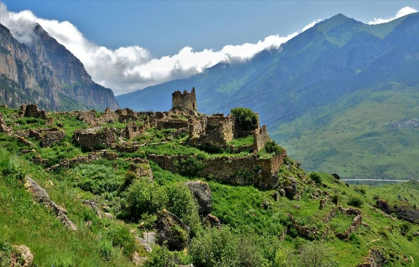
2 день – Завтрак. Экскурсия в Горную Дигорию — это одно из самых интересных путешествий на Кавказе. Вас ждет самое удаленное от столицы республики ущелье, по дну которого протекает шумный Урух, альпийские луга, крутые скалы, древние поселения, замки и башни на территории Национального парка «Алания.
Каньон Ахсинта — потрясающий провал, на дне которого шумит Урух. Побываем возле святилища, где наберем чистейшей родниковой воды, поднимемся в селение Задалеск, посетим Этномузей. В селе Мацута -склеп одного из главных героев Нартского эпоса. По дороге в Галиат остановки в панорамных местах, около арт-объектов, возле небольшого водопада. Башня Абисаловых, Фаснальская обогатительная фабрика и электростанция, построенные бельгийцами в начале XX века. Панорамная площадка, откуда открываются непередаваемые виды, село Камунта — самое высокогорное село в Дигории. Крайняя точка нашего путешествия — Галиат. Обед (дополнительно).Вы увидите достопримечательности: Каньон Ахсинта, Святилище Уастырджи, Скульптура покровителя мужчин, Дом-музей Задалески Нана, Склеп нарта Сослана, Осетинская арфа, Высокогорное селение Камунта, Селение Галиат, Самая высокая башня Дигории, Водопад Кумалдон. Возвращение во Владикавказ. Отдых.

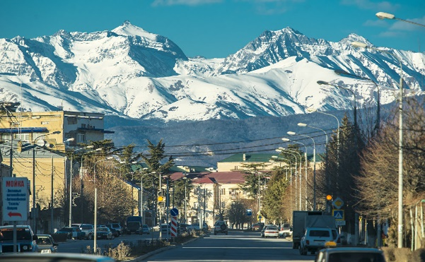
3 день Завтрак. Экскурсия в Южную Осетию. Тамиск, гостей встречает наскальная скульптура покровителя мужчин, путников и воинов, защитника слабых и обездоленных – Уастырджи. Источник Багиата ( минеральная воды )Не доезжая до села Багиата по пути в Цхинвал остановитесь у источника минеральной воды, который находится прямо у дороги. Он похож на ржавый гейзер в миниатюре, периодично выбрасывающий воду. Она гидрокарбонатная натриевая, с сильным привкусом железа и сероводорода, средне газированная.Тирский монастырь без монахов. Тири — грузинский православный монастырь 13 века. Церковь находится недалеко от села Монастери, в долине Тири, притока реки Большая Лиахви, в 9 км к северо-западу от Цхинвали. Комплекс состоит из церкви Рождества Богородицы, колокольни, развалин трапезной, вырубленных в скале келий, кольцевой стены и других вспомогательных сооружений.Экскурсия по Цхинвалу ( главная площадь, храм Рождества Богородицы. Церковь Георгия победоносца, парк В. Хубулова) смотровая на Цхинвал. Обед (доп.)
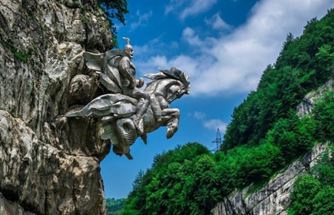
Видели когда-нибудь горящую воду? В России есть пара мест, где минеральную воду, выходящую из земли, можно поджечь. Одно такое место находится в окрестностях Цхинвала .Вода в нём выходит из-под земли вместе с природным газом, который и даёт такой эффект при поджигании.
Возвращение во Владикавказ.

4 день Завтрак. Обзорная по г. Владикавказ.
Экскурсия в Цейское ущелье. Цей... Край волшебных красот: величественных снежных вершин, бурных и стремительных горных рек, пенистых водопадов, снежников и ледников, заповедных хвойных и смешанных лесов, альпийских и субальпийских лугов, чистого озонированного воздуха, великолепных пейзажей. Благодаря таким исключительным природным условиям, Цей является узлом самых различных по сложности туристских, альпинистских, горнолыжных и экскурсионных маршрутов. Из самых разных уголков планеты приезжают сюда люди различных возрастов и профессий, чтобы своими глазами увидеть красоту и
величие этой жемчужины в глубине гор Северной Осетии.
По дороге туристы увидят Богоявленский Аланский женский монастырь.В Цейском ущелье можно подняться по канатно-кресельной дороге, полюбоваться ледником «Сказка» и остроконечными вершинами Кавказского хребта. Обед в кафе (дополнительно).

5 день Завтрак . Свободное время для шоппинга. 12:00 освобождение номеров.
13:34 отправление поезда 337 С в Краснодар, Новороссийск. Прибытие в Краснодар, Новороссийск

Стоимость тура с человека в рублях:
Проживание:  Отель «Амран» г.Владикавказ | Основное место
2-х местный стандарт | 28500
3-х местный стандарт | 26500
1-но местный стандарт | 39000
Детям до 12 лет скидка 5% при размещении на основном месте

В стоимость входит: | Дополнительно оплачивается  ( стоимость может меняться)
- Проезд  - Проживание  - Питание по программе: 4 завтрака  - Страховка НС  - Услуги экскурсовода и сопровождающего | - Национальный парк Алания – 200 руб.  - Тропа чудес – 100 руб.  - Даргавский некрополь – 150 руб.  - Канатная дорога в Цее 800 руб.  - Дополнительное питание на маршруте  - жд билеты

ВНИМАНИЕ! С собой необходимо иметь следующие документы в оригинале :
1. Российский паспорт
2. Детям до 14 лет — загранпаспорт (для поездки в Южную Осетию)
3. Если ребенок едет не с родителями, необходима нотариально заверенная доверенность на сопррвождение ребенка.

Фирма оставляет за собой право на внесение изменений в порядок посещения экскурсионных объектов или замену на равнозначные, сохраняя программу в целом

